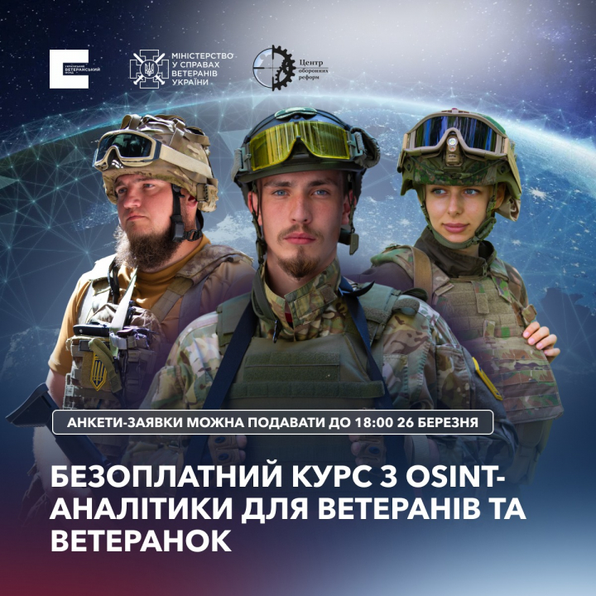

Український ветеранський фонд та Центр оборонних реформ спільно з [RUSI - Royal United Services Institute for Defence and Security Studies](https://www.facebook.com/RUSI.org?__cft__%5b0%5d=AZUk1VuQeRgHyShD9LmqwnfplD-KIgh4JuXfgDdgECNu3ORYjr1zDTVLx7Y-zCgGnNDxAKHD39f-vCw1fF3KbAP0iv4gPQ67xWJG2ODN2yBtzHAXU9LhVmoLxzLCiH2Z3VFUJsvbmsqqk9gn8HWpV-W_&__tn__=-%5dK-R) запрошує ветеранів та ветеранок до участі у навчальному курсі з розвідки з відкритих джерел.

[????](https://static.xx.fbcdn.net/images/emoji.php/v9/t9e/1/16/1f4d6.png)Навчання на курсі триватиме протягом квітня-липня цього року. На учасників чекатимуть щотижневі заняття у режимі відеоконференції тривалістю 3–4 години.

У межах програми учасники отримають доступ до OSINT-інструментів, а також будуть виконувати практичні завдання.

Кращі слухачі курсу зможуть отримати додаткові переваги:

[▪️](https://static.xx.fbcdn.net/images/emoji.php/v9/t4c/1/16/25aa.png)стажування та додаткове навчання за кордоном (для 10 кращих слухачів);

[▪️](https://static.xx.fbcdn.net/images/emoji.php/v9/t4c/1/16/25aa.png)пропозиція роботи в сфері проведення OSINT-розслідувань.

Група учасників проєкту формується на конкурсній основі. Український ветеранський фонд повідомить відібраним учасникам до 31 березня.

[????](https://static.xx.fbcdn.net/images/emoji.php/v9/tfc/1/16/1f7e2.png)Щоб взяти участь у конкурсному відборі, заповніть форму за посиланням: [https://veteranfund.com.ua/anketa-zaiavka-na-uchast-u-osint/](https://veteranfund.com.ua/anketa-zaiavka-na-uchast-u-osint/?fbclid=IwAR1vDFEIkZfVZHQZDMRwAEZ6fpichVZCNyfvNl5Tdrj6BK9cGj-kNWGQkE0)

[????](https://static.xx.fbcdn.net/images/emoji.php/v9/t7e/1/16/1f4c5.png)Анкети-заявки можна подавати до 18:00 26 березня 2024 року.